**PROCESO DE GESTIÓN DE FORMACIÓN PROFESIONAL INTEGRAL**

**FORMATO GUÍA DE APRENDIZAJE**

**IDENTIFICACIÓN DE LA GUIA DE APRENDIZAJE**

* Denominación del Programa de Formación:
* Código del Programa de Formación:
* Nombre del Proyecto ( si es formación Titulada)
* Fase del Proyecto ( si es formación Titulada) Induccion-Dignostica
* Actividad de Proyecto(si es formación Titulada)
* Competencia: Promover la interacción idónea consigo mismo, con los demás y con la naturaleza en los contextos laboral y social
* Resultados de Aprendizaje Alcanzar: Desarrollar procesos comunicativos eficaces y asertivos dentro de criterios de racionalidad que posibiliten la convivencia, el establecimiento de acuerdos, la construcción colectiva del conocimiento y la resolución de problemas de carácter productivo y social.
* Duración de la Guía: 12 horas

**2. PRESENTACIÓN**

|  |  |
| --- | --- |
| * Competencia: | Promover la interacción idónea consigo mismo, con los demás y con la naturaleza en los contextos laboral y social |
| * Resultados de Aprendizaje Alcanzar: | Desarrollar procesos comunicativos eficaces y asertivos dentro de criterios de racionalidad que posibiliten la convivencia, el establecimiento de acuerdos, la construcción colectiva del conocimiento y la resolución de problemas de carácter productivo y social. |
| * Duración de la Guía | 12 horas |

**¿POR QUÉ COMUNICACIÓN?**

En nuestra condición de seres sociales, las personas necesitamos comunicarnos. La comunicación permite intercambiar información o compartir ideas, lo que enriquece la experiencia humana. Es de vital importancia para desarrollar nuestras potencialidades.

Se trata de un proceso complejo que involucra la figura de un emisor que comunica un mensaje a un receptor, por un canal dado, en un contexto dado, empleando un código preestablecido, que debe ser conocido por el emisor y el receptor. Se trata de un proceso dinámico de ida y vuelta y que involucra diversas competencias.

La comunicación constituye un instrumento social importantísimo de cambio. Esta hace posible influir en las ideas y los sentimientos de los demás. A quienes pueden comunicarse con soltura les resulta mucho más fácil desenvolverse en todos los órdenes de la vida.

También es muy importante la comunicación en el ámbito de las organizaciones. No es posible llevar adelante el trabajo en equipo sin una fluida comunicación. Y no se trata solo de evitar los malentendidos, sino de maximizar las potencialidades y lograr una organización fuerte y sólida.

Para potencializar la habilidad de comunicar, es necesario aplicar nuestras competencias cognitivas, entendidas como la capacidad de ampliar nuestros conocimientos, adquirir responsabilidades y actuar en consecuencia.

**3. FORMULACIÓN DE LAS ACTIVIDADES DE APRENDIZAJE**

**Actividad de reflexión:**

**Competencias cognitivas ( 2 horas)**

* A partir de una **dinámica de presentación personal** cada aprendiz tendrá la oportunidad de expresar de manera oral tres momentos de su vida: Actualidad (Quién es, dónde y con quién vive, Qué le gusta, etc.) Pasado (De dónde viene, dónde nació, dónde estudió, etc.) Futuro (qué espera, cuáles son sus proyectos, cómo se ve a futuro).

Soy un aprendiz del Sena y estoy estuadiando un tecnologo en programación de software, vivo en Neiva-Huila con mi madre, me gusta la matemática y tambien me gusta escuchar música mientras estudio o realizo alguna actividad, me gusta practicar cualquier tipo de deporte auqnue últimamente no he tenido el tiempo para poder realizarlo, nací en Duitama-Boyacá aunque he vivido la mayor parte de mi vida en Neiva, soy egresado del INEM como bachiller técnico en profundización de matemáticas y tecnico en programación de software, yo espero poder tener una mejor situación económica para poder ayudar a mi madre gracias a la programación, me gustaría poder crear mi propia empresa enfocada en la programación de software, también me gustaría viajar a muchas partes del mundo pero sobre todo me gustaría ser feliz junto a las personas que de verdad aprecio y que también me aprecian.

**Comunicación-elementos de la comunicación (30 minutos)**

* Realizar lectura del cuento Algo grave va a suceder en este pueblo de Gabriel García Márquez. Una vez se termine la lectura, los aprendices socializarán a partir de la historia porque es importante la comunicación y que situaciones puede generar la mala comunicación en un grupo de personas.

<https://www.semana.com/libros/articulo/algo-muy-grave-va-a-suceder-en-este-pueblo-un-cuento-de-gabriel-garcia-marquez/71856/>

|  |
| --- |
| - ¿Por qué se presentaron los hechos que describe García Márquez en el texto?  Porque la gente empezó a sentir pánico gracias a un rumor que decía que algo grave iba a pasar, y  sucedió gracias al rumor, por una mala comunicación |
| - Enumere 5 desventajas de una comunicación inadecuada  1. pueden haber Malentendidos  2. puede generar desconfianza y falta de credibilidad  3. puede bajar la moral de las personas y su motivación  4. deteriora las relaciones interpersonales  5. tiene un impacto negativo en la toma de decisiones |
| - Enumere 5 ventajas de la comunicación  1. puede mantener a las personas informadas  2. resolución de problemas  3. permite expresar emociones  4. facilita el aprendizaje de las peronas  5. ayuda a que las personas dearrollen habilidades sociales |
| - ¿Qué importancia tiene la comunicación en la vida cotidiana de las personas?  Tiene una gran importancia gracias a que nos permite interactuar con el mundo que nos rodea, establecer relaciones significativas y nos ayuda a resolver problemas de manera efectiva |

**Actividad de contextualización:**

*Actividad 1: (30 minutos)*

En la siguiente sopa de letras, encuentre nueve palabras referentes a los conceptos y elementos de la comunicación:

|  |  |  |  |  |  |  |  |  |  |  |  |
| --- | --- | --- | --- | --- | --- | --- | --- | --- | --- | --- | --- |
| R | W | Q | B | H | J | O | P | A | Q | C | T |
| E | A | M | O | E | R | A | C | G | T | U | F |
| T | E | Q | K | S | R | O | B | A | S | S | V |
| R | M | M | O | R | U | I | D | O | Y | U | A |
| O | I | N | S | I | D | A | R | O | M | A | E |
| A | S | X | W | S | A | M | I | G | A | F | R |
| L | O | C | F | E | O | A | N | Y | U | W | E |
| I | R | O | R | E | D | T | G | B | Q | A | Q |
| M | Ñ | N | A | E | E | S | P | E | J | O | A |
| E | M | T | P | I | C | A | N | A | L | R | N |
| N | B | E | R | N | R | E | E | T | A | I | E |
| T | V | X | E | I | F | H | P | I | M | O | R |
| A | E | T | N | V | C | G | W | T | O | S | O |
| C | I | O | D | I | S | T | Q | E | O | E | L |
| I | O | W | A | E | X | E | E | H | G | R | A |
| O | Q | Ñ | W | E | T | J | T | T | Y | B | U |
| N | C | T | Q | R | A | A | G | Y | G | J | T |
| S | P | M | R | S | N | W | A | T | I | E | F |
| Q | E | B | N | E | J | U | Q | S | X | T | U |
| N | B | E | D | E | R | K | T | Y | B | Q | B |
| R | M | G | U | C | O | D | I | G | O | U | T |
| Q | T | E | Y | U | I | O | Q | E | Z | Q | V |
| C | O | M | U | N | I | C | A | C | I | O | N |

**Actividad de apropiación:**

*Sub actividad 1: Competencias cognitivas (1 hora)*

Por equipos de trabajo conformados de 3 a 4 personas, los aprendices dibujarán en un pliego de papel bond de dos árboles para analizar la percepción desde el esquema de análisis (interpretativo, argumentativo, propositivo). Las instrucciones son las siguientes:

* Dibujan en un pliego de papel bond dos árboles, uno empezando a florecer y el otro en su esplendor.
* En consenso definen las competencias: argumentar, interpretar y proponer.
* Los aprendices deben dar un significado de asociación a los árboles (qué representan los árboles para el equipo)
* Dar un orden a las competencias.
* Ubicar las competencias en los árboles de manera escrita, de acuerdo al significado dado a los mismos
* Sustentar por un integrante del equipo

Finalmente, El instructor presenta los conceptos de tipos de análisis: interpretativo, argumentativo, propositivo. Contrastando con los conceptos identificados por los aprendices en las actividades desarrolladas anteriormente.

R/

***Sub actividad 2: Técnicas de estudio (2 horas)***

Identificar las técnicas de estudio acorde a su estilo y ritmo de aprendizaje.

Mediante un cuadro comparativo construido por todos los aprendices, se conocerá las diferentes técnicas de estudio que pueden emplear para mejorar su proceso de aprendizaje. En equipos de trabajo de tres a cuatro aprendices seleccionarán una de las técnicas para socializar con los demás. Pueden consultar el documento técnicas de estudio del ICFES, biblioteca digital SENA o consulta libre. Se desarrolla el siguiente cuadro:

|  |  |  |  |  |  |  |  |  |  |
| --- | --- | --- | --- | --- | --- | --- | --- | --- | --- |
| **PREGUNTAS**  **TÉCNICA** | **SUBRAYAR** | **TOMAR APUNTES** | **ESQUEMAS GRÁFICOS** | **FICHAS DE ESTUDIO** | **CASOS PRÁCTICOS** | **TEST** | **BRAINSTORMING** | **REGLAS MNEMOTÉCNICAS** | **ORGANIZAR EL ESTUDIO (CALENDARIO DE ESTUDIO)** |
| **¿EN QUÉ CONSISTE?** | Consiste en marcar con líneas o colores las partes más importantes de un texto. Esto ayuda a resaltar la información clave y facilita la revisión y memorización del contenido. | Es el proceso de escribir o registrar la información relevante durante una clase, conferencia o lectura. Los apuntes pueden ser en forma de resúmenes, listas, mapas mentales, etc. Esta técnica ayuda a comprender y retener la información. | Son representaciones visuales de la información, como mapas conceptuales, diagramas de flujo o gráficos de barras. Estas herramientas permiten organizar y visualizar las relaciones entre los diferentes conceptos, facilitando su comprensión. | Consisten en tarjetas pequeñas donde se anota información clave o preguntas y respuestas sobre un tema. Son útiles para repasar y memorizar conceptos, ya que permiten una revisión rápida y eficiente. | Son situaciones o problemas reales o hipotéticos que se utilizan para aplicar conocimientos teóricos en contextos prácticos. Esta técnica es muy utilizada en disciplinas como derecho, medicina y administración para desarrollar habilidades de análisis y resolución de problemas. | Son exámenes o cuestionarios que se utilizan para evaluar el conocimiento sobre un tema. Realizar test de práctica puede ayudar a identificar áreas que necesitan más estudio y familiarizarse con el formato de los exámenes. | Es una técnica de generación de ideas en grupo donde los participantes comparten ideas libremente para abordar un problema o desarrollar un tema. Fomenta la creatividad y la colaboración, permitiendo la exploración de múltiples perspectivas. | Son estrategias para mejorar la memoria, utilizando acrónimos, rimas, visualizaciones o asociaciones para recordar información. Por ejemplo, el acrónimo "VIBGYOR" para recordar los colores del arcoíris en inglés (Violet, Indigo, Blue, Green, Yellow, Orange, Red). | Consiste en planificar el tiempo de estudio mediante la creación de un calendario o cronograma. Esto ayuda a distribuir las tareas y el tiempo de manera equilibrada, asegurando que se cubran todos los temas antes de los exámenes y evitando el estrés de último momento. |
| **¿CUÁLES SON SUS CARACTERÍSTICAS?** | **Enfoque en la relevancia:** Destaca las ideas principales y los conceptos clave en un texto.  **Visualización rápida:** Facilita la revisión rápida del material al resaltar la información más importante.  **Codificación por colores:** Puede usar diferentes colores para distintos tipos de información, como fechas, definiciones, ejemplos, etc. | **Organización de la información:** Ayuda a estructurar y sintetizar la información presentada.  **Personalización:** Los apuntes pueden ser personalizados según las necesidades y preferencias del estudiante.  **Revisión efectiva:** Facilita el repaso y la revisión de los temas tratados. | **Visualización de relaciones:** Muestra las conexiones y relaciones entre diferentes conceptos.  **Claridad y simplicidad:** Presenta la información de manera clara y simple, facilitando su comprensión.  **Variedad de formatos:** Incluye mapas conceptuales, diagramas de flujo, gráficos, entre otros. | **Portabilidad:** Son pequeñas y fáciles de llevar a cualquier lugar, permitiendo el estudio en cualquier momento.  **Información condensada:** Contienen información clave o preguntas y respuestas, facilitando el repaso rápido.  **Uso versátil:** Pueden ser utilizadas individualmente o en grupo para actividades como juegos de preguntas y respuestas. | **Aplicación práctica:** Permiten aplicar teorías y conceptos en situaciones reales o simuladas.  **Desarrollo de habilidades:** Fomentan el pensamiento crítico, la resolución de problemas y la toma de decisiones.  **Contextualización:** Ayudan a contextualizar el conocimiento teórico en escenarios del mundo real. | **Evaluación de conocimientos:** Permiten medir el nivel de comprensión y dominio de un tema.  **Identificación de áreas débiles:** Ayudan a identificar las áreas que necesitan más estudio y práctica.  **Preparación para exámenes:** Familiarizan al estudiante con el formato y el tipo de preguntas que pueden aparecer en los exámenes reales. | **Generación de ideas:** Fomenta la generación de una gran cantidad de ideas en un corto período de tiempo.  **Creatividad:** Estimula la creatividad y la libre expresión de pensamientos**Colaboración:** Promueve el trabajo en equipo y la colaboración entre los participantes. | **Facilidad de memorización:** Ayudan a recordar información mediante técnicas de asociación.  **Diversidad de técnicas:** Incluyen acrónimos, rimas, visualizaciones, entre otras estrategias.  **Aplicabilidad:** Pueden ser utilizadas para recordar una amplia variedad de información, desde listas hasta conceptos complejos. | **Planificación del tiempo:** Ayuda a distribuir el tiempo de estudio de manera equilibrada y organizada.  **Establecimiento de objetivos:** Permite fijar metas y plazos específicos para cada tema o tarea.  **Reducción del estrés:** Al evitar la acumulación de tareas y proporcionar una visión clara del progreso, reduce la ansiedad y el estrés asociados al estudio. |
| **VENTAJAS-DESVENTAJAS** | **Ventajas:**  -Enfoca en lo importante.  -Facilita la revisión rápida.  -Codificación visual útil.  **Desventajas:**  -Puede fomentar una comprensión superficial.  -Puede ser distractor si se usa en exceso.  -Puede generar dependencia. | **Ventajas:**  -Mejora la retención.  -Facilita la organización de la información.  -Permite personalización.  **Desventajas:**  -Consume mucho tiempo.  -La eficacia depende de la habilidad del estudiante.  -Puede causar distracción. | **Ventajas:**  -Claridad visual.  -Ayuda a sintetizar información.  -Beneficia a los aprendices visuales.  **Desventajas:**  -Complejo de aprender inicialmente.  -No siempre incluye todos los detalles.  -Requiere práctica. | **Ventajas:**  -Portátiles y fáciles de usar en cualquier lugar.  -Facilitan el repaso rápido.  -Versátiles para diferentes tipos de información.  **Desventajas:**  -Llevan tiempo de preparación.  -Pueden fragmentar la información.  -Pueden perderse fácilmente. | **Ventajas:**  -Aplicación de conocimientos en situaciones reales.  -Desarrollan habilidades prácticas.  -Aumentan el interés y la motivación.  **Desventajas:**  -Consumen mucho tiempo.  -No siempre son relevantes para todos.  -Pueden ser demasiado complejos. | **Ventajas:**  -Evalúan conocimientos objetivamente.  -Identifican áreas que necesitan más estudio.  -Preparan para exámenes reales.  **Desventajas:**  -Pueden generar estrés.  -Fomentan memorización superficial.  -Tienen un formato limitado. | **Ventajas:**  -Fomenta creatividad.  -Promueve la colaboración.  -Genera diversidad de ideas.  **Desventajas:**  -Puede ser desorganizado  -Consume tiempo.  -Participación puede ser desigual. | **Ventajas:**  -Facilitan la memorización.  -Útiles para diversos tipos de información.  -Son efectivas para recordar detalles específicos.  **Desventajas:**  -No aplicables a conceptos complejos.  -Pueden generar dependencia.  -Requieren tiempo para crear. | **Ventajas:**  -Mejora la planificación.  -Reduce el estrés.  -Establece objetivos claros.  **Desventajas:**  -Puede ser rígido.  -Consume tiempo para crear.  -Procrastinación si no se sigue estrictamente. |

***Sub actividad 3: mantel de conceptos****. (1: 30 hora)*

Comprender como la comunicación se bloquea y se distorsiona según las interpretaciones que uno hace de la misma.

R/ 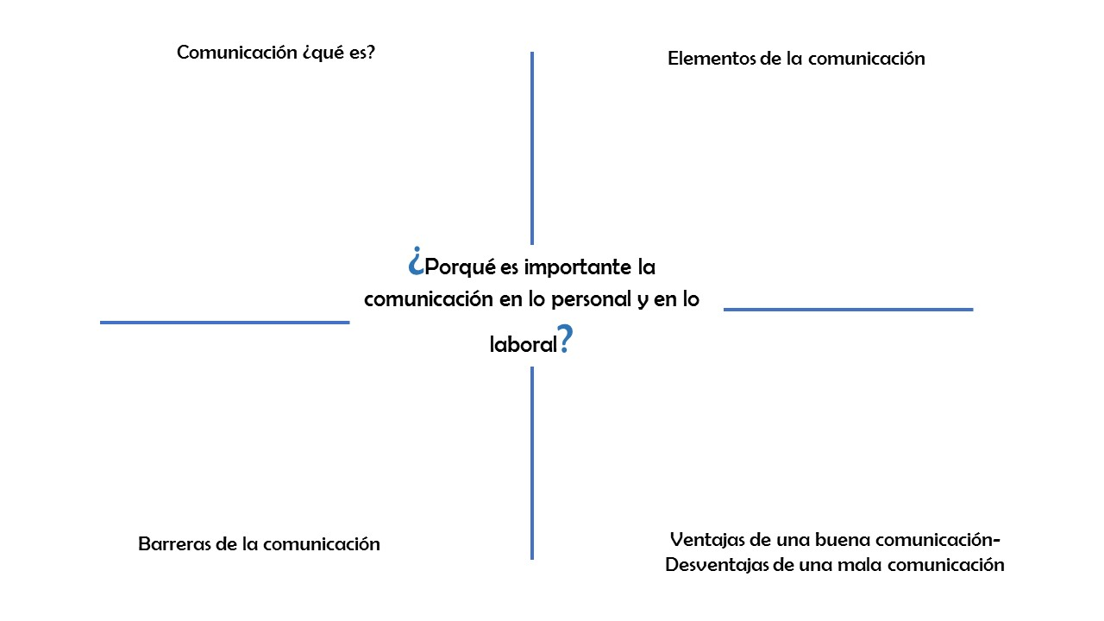

La comunicación es crucial para la interacción humana y el funcionamiento social, y su efectividad depende de la habilidad para enviar y recibir mensajes claramente.

**1. Emisor:** Persona que envía el mensaje, eligiendo cómo y por dónde transmitirlo.

**2. Receptor:** Persona que recibe e interpreta el mensaje, pudiendo dar respuesta.

**3. Mensaje:** Información o idea que se comunica.

**4. Código:** Sistema de signos (idiomas, gestos) usado para construir el mensaje.

**5. Canal:** Medio a través del cual se envía el mensaje (voz, papel, internet).

**6. Contexto:** Entorno en el que ocurre la comunicación, afectando su interpretación.

**7. Ruido:** Interferencias que dificultan la recepción del mensaje (ruidos, emociones, malentendidos).

**8. Retroalimentación:** Respuesta del receptor, indicando si entendió el mensaje.

**Barreras de la Comunicación:**

**1. Físicas:** Obstáculos en el entorno (ruidos, distancia).

**2. Psicológicas:** Factores emocionales (estrés, prejuicios).

**3. Semánticas:** Problemas con el significado de palabras (jerga técnica, ambigüedades).

**4. Culturales:** Diferencias en normas y valores (estilos de comunicación, creencias).

**5. Técnicas:** Fallos en equipos de comunicación (internet, dispositivos).

**6. Lingüísticas:** Diferencias en idioma y uso del lenguaje (modismos, acentos).

**7. Organizacionales:** Problemas en la estructura de la organización (jerarquías rígidas, falta de canales claros).

**8. Perceptuales:** Diferencias en la interpretación de la realidad (experiencias previas, falta de empatía).

**Cómo Superar las Barreras:**

- Ser claro y específico.

- Escuchar activamente y dar retroalimentación.

- Adaptar el lenguaje según el receptor.

- Confirmar la comprensión del mensaje.

- Mostrar empatía.

- Reducir distracciones.

**Beneficios de una Buena Comunicación:**

- Mejora relaciones y confianza.

- Aumenta la productividad y colaboración.

- Facilita la toma de decisiones informadas.

- Mejora la satisfacción y moral.

- Mejora la calidad del trabajo.

- Reduce el estrés y la incertidumbre.

**Desventajas de una Mala Comunicación:**

- Genera conflictos y malentendidos.

- Reduce la productividad.

- Conduce a decisiones incorrectas.

- Desmotiva y baja la moral.

- Pierde confianza y respeto.

- Impacta negativamente la calidad del trabajo.

- Aumenta el estrés y la ansiedad.

1. GHGHJGGGGHGGGHG

**Sub actividad 4: Técnicas de comunicación eficaz (1: 30 hora)**

En equipos de tres aprendices, consultar el link: <https://marianvalencia.com/tecnicas-de-comunicacion-eficaz/> las siguientes 7 técnica de comunicación eficaz y en con todos los integrantes del grupo realizar el siguiente mapa semántico, de acuerdo a las orientaciones de la instructora:

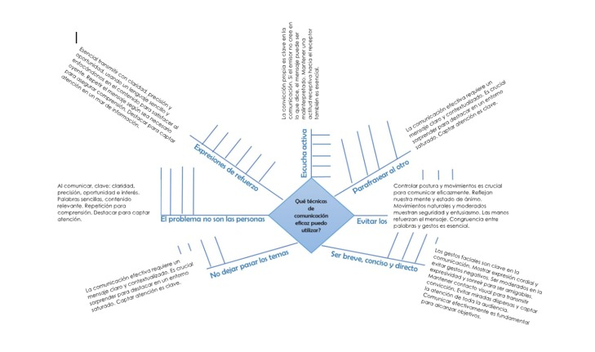

R/ 1. HHHHJJKJKHKHJHHH

A partir del texto Aprender a escuchar de Rodrigo Ortiz Crespo en equipos de cuatro aprendices van a responder al interrogante ¿cómo desarrollar la capacidad de escucha activa?, realizando el siguiente mapa cognitivo tipo sol: <https://books.google.com.co/books?id=2X1J8tLv4LIC&printsec=frontcover&hl=es&source=gbs_ge_summary_r&cad=0#v=onepage&q&f=false>

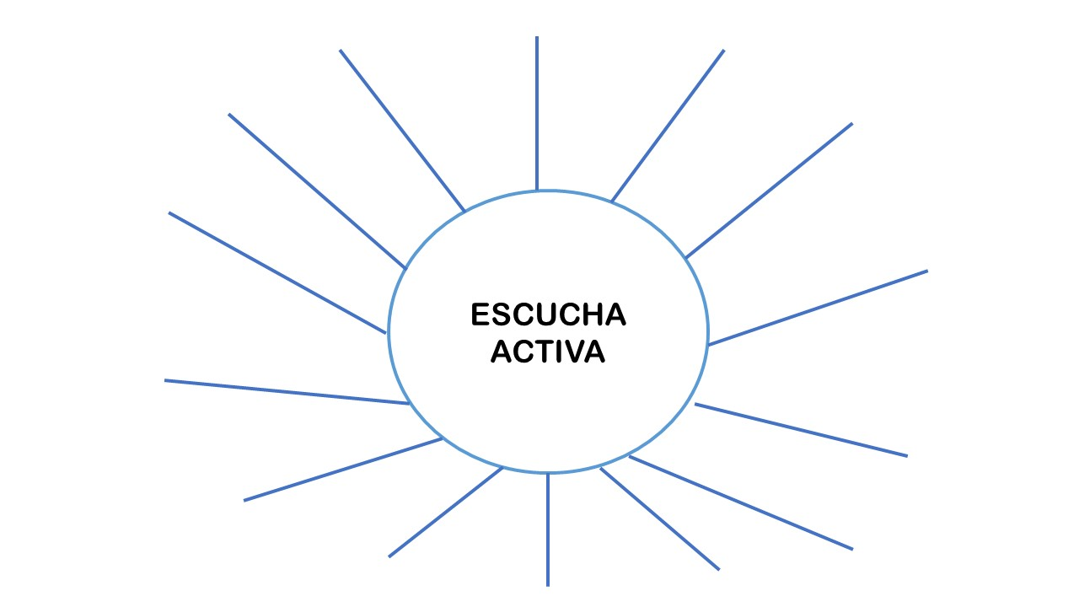

**Escucha Apreciativa**:

* **Propósito**: Disfrutar y valorar lo que se escucha.
* **Ejemplos**: Escuchar música, poesía o un discurso inspirador.
* **Características**: Se enfoca en el placer y la apreciación estética, emocional o intelectual del mensaje.

**Escucha Selectiva**:

* **Propósito**: Filtrar y concentrarse en información específica.
* **Ejemplos**: Escuchar una conferencia y tomar notas solo sobre los puntos relevantes para un examen.
* **Características**: Atención dirigida solo a partes del mensaje que se consideran importantes o interesantes, ignorando el resto.

**Escucha Discernitiva**:

* **Propósito**: Identificar diferencias sutiles en los sonidos y el tono.
* **Ejemplos**: Un médico escuchando el latido del corazón con un estetoscopio, o un técnico de sonido ajustando el audio.
* **Características**: Se enfoca en detectar matices, detalles y variaciones que pueden no ser evidentes a simple oído.

**Escucha Analítica**:

* **Propósito**: Evaluar y analizar el contenido del mensaje de manera crítica.
* **Ejemplos**: Escuchar un argumento en un debate y evaluar su lógica y evidencia.
* **Características**: Implica pensar críticamente, cuestionar y valorar la veracidad y coherencia del mensaje.

**Escucha Sintetizada**:

* **Propósito**: Integrar información de diversas fuentes para formar una comprensión completa.
* **Ejemplos**: Escuchar varias opiniones sobre un tema para llegar a una conclusión informada.
* **Características**: Requiere reunir y combinar información, identificando patrones y relaciones entre diferentes datos.

**Escucha Empática**:

* **Propósito**: Comprender y compartir los sentimientos del hablante.
* **Ejemplos**: Escuchar a un amigo hablar sobre un problema personal.
* **Características**: Enfocada en la empatía, es decir, en ponerse en el lugar del otro y entender sus emociones y perspectivas.

**Escucha Activa**:

* **Propósito**: Participar y responder de manera constructiva al hablante.
* **Ejemplos**: Entablar una conversación donde se hacen preguntas aclaratorias y se da retroalimentación.
* **Características**: Implica atención plena, retroalimentación verbal y no verbal, y un esfuerzo consciente por entender y recordar el mensaje.

**Actividades de transferencia:**

* Resolución de estudio caso en aplicación de los elementos de la comunicación en Territorum. (30 minutos)
* Redacción de texto argumentativo con el esquema de análisis (interpretativo, argumentativo, propositivo), a partir de la socialización del texto COMUNICACIÓN, ¿POR QUÉ Y PARA QUÉ?, del instructor Cesar Zamora. (30 minutos)

**4. ACTIVIDADES DE EVALUACIÓN**

|  |  |  |
| --- | --- | --- |
| **Evidencias de Aprendizaje** | **Criterios de Evaluación** | **Técnicas e Instrumentos de Evaluación** |
| **Evidencias de Producto:**  Texto de una página escrito a mano, de modo individual, que evidencie los tipos de análisis.  Caso resuelto en plataforma Territorium donde se identifiquen los elementos de la comunicación. | * Realiza las actividades de aprendizaje, utilizando eficientemente la metodología, los recursos y ambientes de aprendizaje.  * Establece procesos comunicativos asertivos que posibilitan la convivencia en los contextos laboral y social | **Documento escrito y lista de Chequeo.**  **Estudio de casos.** |

**5. GLOSARIO DE TÉRMINOS**

Competencias Interpretativas: Suponen la identificación o reproducción de contenidos.

Competencias Argumentativas: Suponen la aplicación de contenidos.

Competencias Propositivas: Suponen la relación de contenidos y la propuesta de nuevas aplicaciones.

Comunicación: es un proceso en el que dos o más individuos que comparten un código, intercambian e interpretan mensajes. En toda comunicación, el emisor tiene una intención comunicativa: se plantea un objetivo (convencer, expresar un sentimiento, lograr un cambio de actitud en el receptor, prometer algo, etc.), para lo que selecciona elementos del código con los que expresar lo que quiere decir: es la codificación del mensaje.

EMISOR: el que emite y codifica el mensaje. Puede ser una per­sona o varias, un mecanismo de una maquina, un animal, etc.

RECEPTOR: quien recibe la información. Algunas veces es diferente del destinatario de la misma (aquel a quien realmente va dirigido el mensaje). También puede tratarse de una persona, un grupo, etc.

CÓDIGO: inventario de signos y reglas que permiten construir señales más o menos complejas. El código debe ser compartido por emisor y receptor para que exista comunicación.

CANAL: el medio a través del cual el mensaje se traslada desde el emisor hasta el receptor: aire en una conversación, papel o una pantalla de ordenador o móvil en la comunicación escrita, etc.

MENSAJE: es la información, el conjunto de señales que conforman el contenido informativo.

CONTEXTO: se trata de las circunstancias que rodean la situación comunicativa y que influyen en la transmisión del mensaje. Hay varios tipos de contexto:

CONTEXTO LINGÜÍSTICO: es el entorno de palabras cercanas a un enunciado y que pueden ser fundamentales para la decodificación. Por ejemplo: “Si quieres, se lo das a él“ por sí solo no nos proporciona toda la información, pero el contexto lingüístico, lo que ha sido dicho con anterioridad o será dicho después, nos lo completará o aclarará.

CONTEXTO SOCIOCULTURAL: es la información que proviene de las normas y costumbres de una comunidad determinada. Así, por ejemplo, dentro del propio mundo hispanohablante, la forma de dirigirse a una persona no es igual en todos los sitios: en algunos lugares predomina el uso de “usted“, en otros el de “tú“ o el “vos“. El aspecto sociocultural influye también en el registro lingüístico que seleccionamos para la comunicación, no usaremos el mismo tipo de lenguaje para hablar con un amigo que con un policía.

CONTEXTO SITUACIONAL O SITUACIÓN COMUNICATIVA: también la realidad situacional en que nos encontremos influye en la comunicación. Las circunstancias que nos rodean pueden dar sentido o no a un enunciado.

**6. REFERENTES BILBIOGRAFICOS**

Institución Universitaria Salazar Herrera (2009), Técnicas de estudio. Ministerio de Educación. Cartilla. 30 pag. 24.

Sanz, de Acedo Lizarraga, María Luisa. Competencias cognitivas en educación superior, Narcea Ediciones, 2011. ProQuest Ebook Central, <http://ebookcentral.proquest.com.bdigital.sena.edu.co/lib/senavirtualsp/detail.action?docID=4507856>.

Hernández, Díaz, Fabio. Metodología del estudio: cómo estudiar con rapidez y eficacia, McGraw-Hill Interamericana, 1996. ProQuest Ebook Central, [http://ebookcentral.proquest.com.bdigital.sena.edu.co/lib/senavirtualsp/detail.action?docID=3192048.**7**](http://ebookcentral.proquest.com.bdigital.sena.edu.co/lib/senavirtualsp/detail.action?docID=3192048.7)**.**

**CONTROL DEL DOCUMENTO**

|  |  |  |  |  |
| --- | --- | --- | --- | --- |
|  | **Nombre** | **Cargo** | **Dependencia** | **Fecha** |
| **Autor (es)** | **Fernando Romero Ambito** | **Instructor** | **Formación Profesional Integral** | **14/02/2024.** |

**8. CONTROL DE CAMBIOS** (diligenciar únicamente si realiza ajustes a la guía)

|  |  |  |  |  |  |
| --- | --- | --- | --- | --- | --- |
|  | **Nombre** | **Cargo** | **Dependencia** | **Fecha** | **Razón del Cambio** |
| **Autor (es)** |  |  |  |  |  |

**“Quien se ha llevado mi queso?”**

**Tener queso te hace feliz;** El queso representa lo que nos hace felices. Los personajes son felices cuando tienen queso.

**Cuanto más importante es el queso para ti, más quieres aferrarte a él;** Hem y Haw se aferran al queso porque es muy importante para ellos, lo que les dificulta aceptar su pérdida.

**Si no cambias, te puedes extinguir;** Fisgón y Escurridizo cambian y sobreviven; Hem se niega a cambiar y su situación empeora.

**¿Qué haría si no tuviera miedo?;** Haw supera su miedo al cambio, lo que le permite encontrar nuevo queso.

**Olfatea el queso con frecuencia para saber cuándo comienza a ponerse viejo;** Fisgón y Escurridizo revisan el queso regularmente y notan cuando se acaba, preparándose para el cambio.

**El movimiento hacia una nueva dirección te ayuda a encontrar queso nuevo;** Haw encuentra nuevo queso al decidir buscar en nuevas direcciones.

**Cuando dejas atrás tus temores, te sientes libre;** Haw se siente libre y optimista cuando deja de temer al cambio.

**Imaginarte disfrutando queso nuevo antes de encontrarlo te conduce hacia él;** Visualizar el nuevo queso motiva a Haw a seguir buscando.

**Cuanto más rápidamente te olvides del queso viejo, antes encontrarás el queso nuevo;** Haw encuentra nuevo queso más rápido cuando decide dejar atrás el queso viejo.

**Es más seguro buscar en el laberinto que permanecer en una situación sin queso;** Buscar en el laberinto ofrece nuevas oportunidades, quedarse sin queso no.

**Las viejas convicciones no te conducen al queso nuevo;** Hem se aferra a viejas creencias y no progresa; Haw cambia sus creencias y encuentra nuevo queso.

**Al comprender que puedes encontrar queso nuevo y disfrutarlo, cambias el curso que sigues.** Haw cambia su camino al darse cuenta de que puede encontrar y disfrutar de nuevo queso.